|  |  |
| --- | --- |
| Politechnika Białostocka  Bezpieczeństwo Aplikacji Internetowych | Prowadzący: dr inż. Maciej Brzozowski |
| Temat: PS-5 SQL Injection   1. Dominik Adrian Kruk 2. Mateusz Matocha | Ocena: |

1. Specyfikacja środowiska i technologii:

Język programowania: Java EE version 1.8.171

Baza danych: Oracle Database 11g Express Edition Release 11.2.0.2.0 - 64bit Production

Technologie: Spring 4.0; Thymeleaf 3.0.9; Hibernate 5.2; HTML 5;   
System Operacyjny: Windows 10 Home Edition Wersja 10.0.17134 Kompilacja 17134  
Program do zarządzania bazą danych: Oracle SQL Developer Version 17.3.0.271  
Środowisko programistyczne(IDE): IntelliJ IDEA 2017.3.2 (Ultimate Edition)

Build #IU-173.4127.27, built on December 25, 2017

1. Wykonanie zadań:
2. Stworzenie wymaganych tabel i relacji:  
   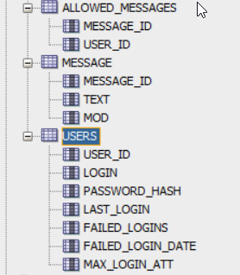
3. Uzupełnienie przykładowymi danymi:  
   tabela Users:  
   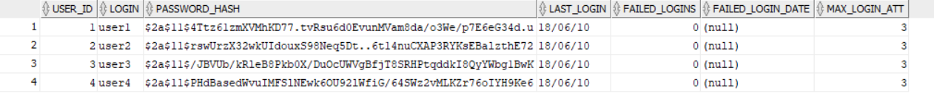  
   tabela Messages:

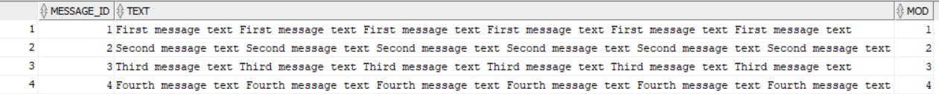

tabela Allowed_Messages:  
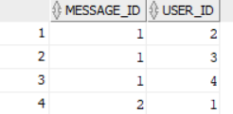

1. Implementacja strony do wyświetlania wiadomości:  
   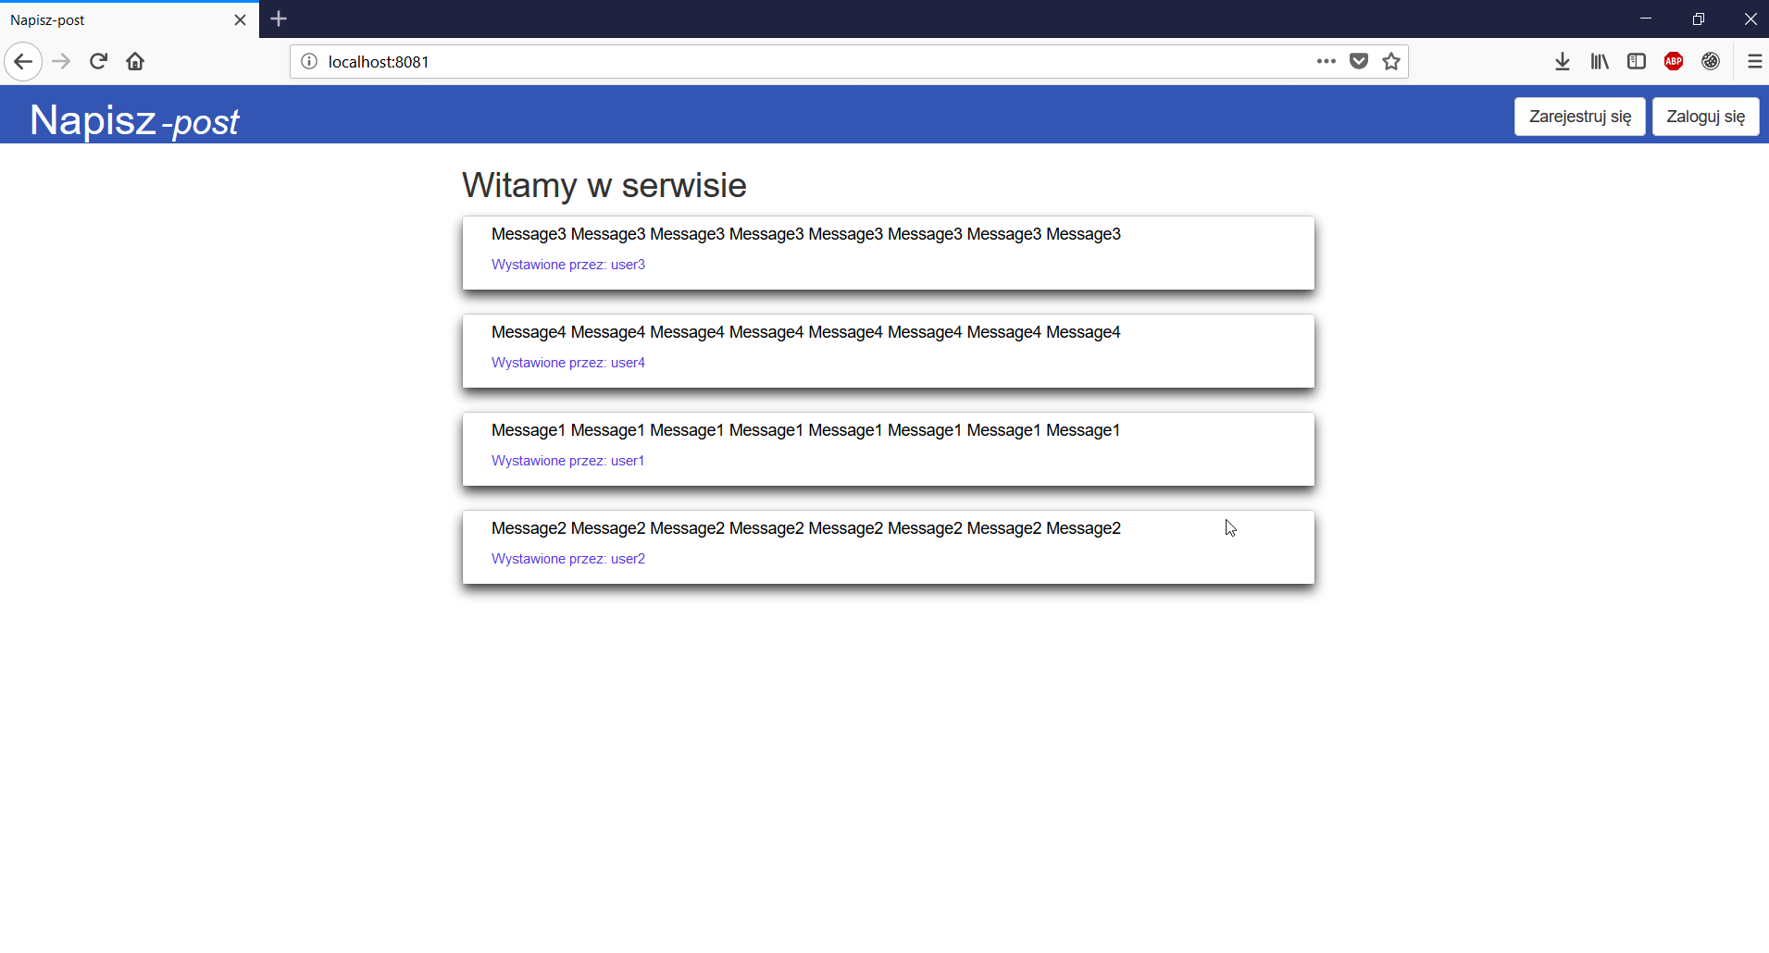
2. Skrypty:

CREATE TABLE USERS(

USER_ID NUMBER CONSTRAINT USERS_PK PRIMARY KEY,

LOGIN VARCHAR2(100) UNIQUE,

PASSWORD_HASH VARCHAR2(100),

LAST_LOGIN DATE,

FAILED_LOGINS NUMBER DEFAULT 0 NOT NULL,

FAILED_LOGIN_DATE DATE,

MAX_LOGIN_ATT NUMBER DEFAULT 3 NOT NULL,

CONSTRAINT USR_MAX_RANGE CHECK(MAX_LOGIN_ATT BETWEEN 3 AND 10)

);  
CREATE TABLE MESSAGE(

MESSAGE_ID NUMBER CONSTRAINT MESSAGE_PK PRIMARY KEY ,

TEXT VARCHAR2(200),

MOD NUMBER CONSTRAINT USERS_FK REFERENCES USERS(USER_ID)

);

CREATE TABLE ALLOWED_MESSAGES (

MESSAGE_ID NUMBER CONSTRAINT MSG_ID_FK REFERENCES MESSAGE(MESSAGE_ID),

USER_ID NUMBER CONSTRAINT USR_ID_FK REFERENCES USERS(USER_ID),

CONSTRAINT ALL_MSG_PK PRIMARY KEY (MESSAGE_ID, USER_ID)

);  
insert into users values (users_seq.nextval, 'user1','$2a$11$4Ttz61zmXVMhKD77.tvRsu6d0EvunMVam8da/o3We/p7E6eG34d.u', CURRENT_DATE, 0, null, 3);

insert into users values (users_seq.nextval, 'user2','$2a$11$rswUrzX32wkUIdouxS98Neq5Dt..6t14nuCXAP3RYKsEBalzthE72', CURRENT_DATE, 0, null, 3);

insert into users values (users_seq.nextval, 'user3','$2a$11$/JBVUb/kRleB8Pkb0X/DuOcUWVgBfjT8SRHPtqddkI8QyYWbg1BwK', CURRENT_DATE, 0, null, 3);

insert into users values (users_seq.nextval, 'user4','$2a$11$PHdBasedWvuIMFSlNEwk6OU92lWfiG/64SWz2vMLKZr76oIYH9Ke6', CURRENT_DATE, 0, null, 3);

insert into message VALUES (message_seq.nextval, 'First message text First message text First message text First message text First message text First message text', 1);

insert into message VALUES (message_seq.nextval, 'Second message text Second message text Second message text Second message text Second message text Second message text', 2);

insert into message VALUES (message_seq.nextval, 'Third message text Third message text Third message text Third message text Third message text Third message text', 3);

insert into message VALUES (message_seq.nextval, 'Fourth message text Fourth message text Fourth message text Fourth message text Fourth message text Fourth message text', 4);

insert into allowed_messages VALUES (1, 2);

insert into allowed_messages VALUES (1, 3);

insert into allowed_messages VALUES (1, 4);

insert into allowed_messages VALUES (2, 1);